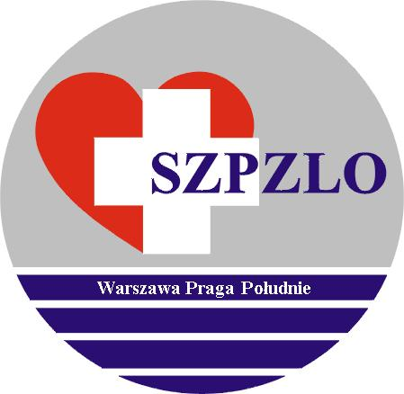
SAMODZIELNY ZESPÓŁ PUBLICZNYCH ZAKŁADÓW LECZNICTWA OTWARTEGO WARSZAWA
PRAGA POŁUDNIE

Warszawa ul. Krypska 39

OGŁOSZENIE O WYNIKU KONKURSU OFERT

NA ZAWIERANIE UMÓW O WYKONYWANIE ŚWIADCZEŃ ZDROWOTNYCH
W RODZAJU REHABILITACJA LECZNICZA W ZAKRESIE
FIZJOTERAPIA AMBULATORYJNA
w okresie od 01.01.2025 r. do 31.12.2026r.

Dyrektor Samodzielnego Zespołu Publicznych Zakładów Lecznictwa Otwartego Warszawa Praga Południe uprzejmie informuje, że w wyniku postępowania konkursowego na zawieranie umów została wybrana:

OFERTA nr 1 – ELŻBIETA CZAPLIŃSKA
„SPRAWNOŚĆ” USŁUGI REHABILITACYJNE

Jednocześnie informuję, że zawarcie umowy z ww. oferentem nastąpi
w uzgodnionym terminie z datą obowiązywania umowy od dnia 01.01.2025 r.
w siedzibie SZPZLO Warszawa Praga Południe przy ul. Krypskiej 39.

Dyrektor SZPZLO
Warszawa Praga Południe

Warszawa,16.12.2024 r.

